工業系卒業式挙行
平成２６年３月３日、母校に於いて電子機械工学科、制御情報工学科卒業証書授与式並びに
専攻科（生産システム工学専攻）修了証書授与式が挙行されました。
電子機械工学科29名、制御情報工学科35名、専攻科8名がめでたく卒業となりました。
その様子をお知らせします。

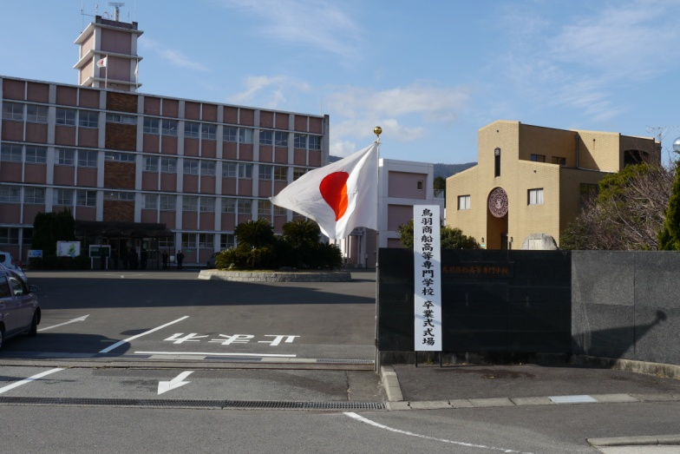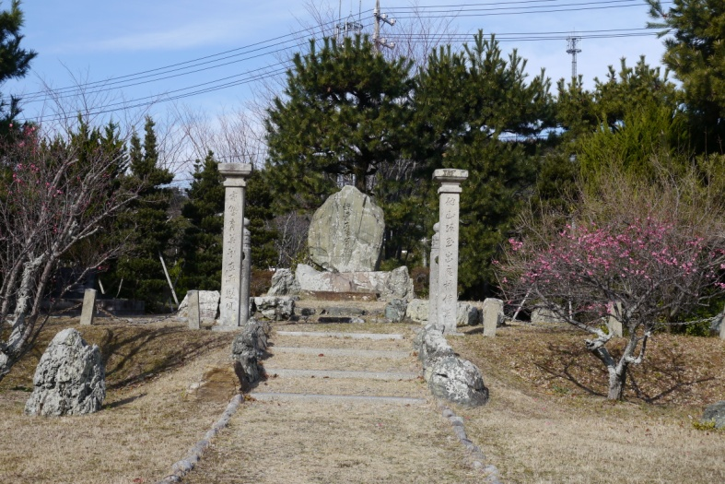
卒業式の日の正門 近藤真琴記念碑

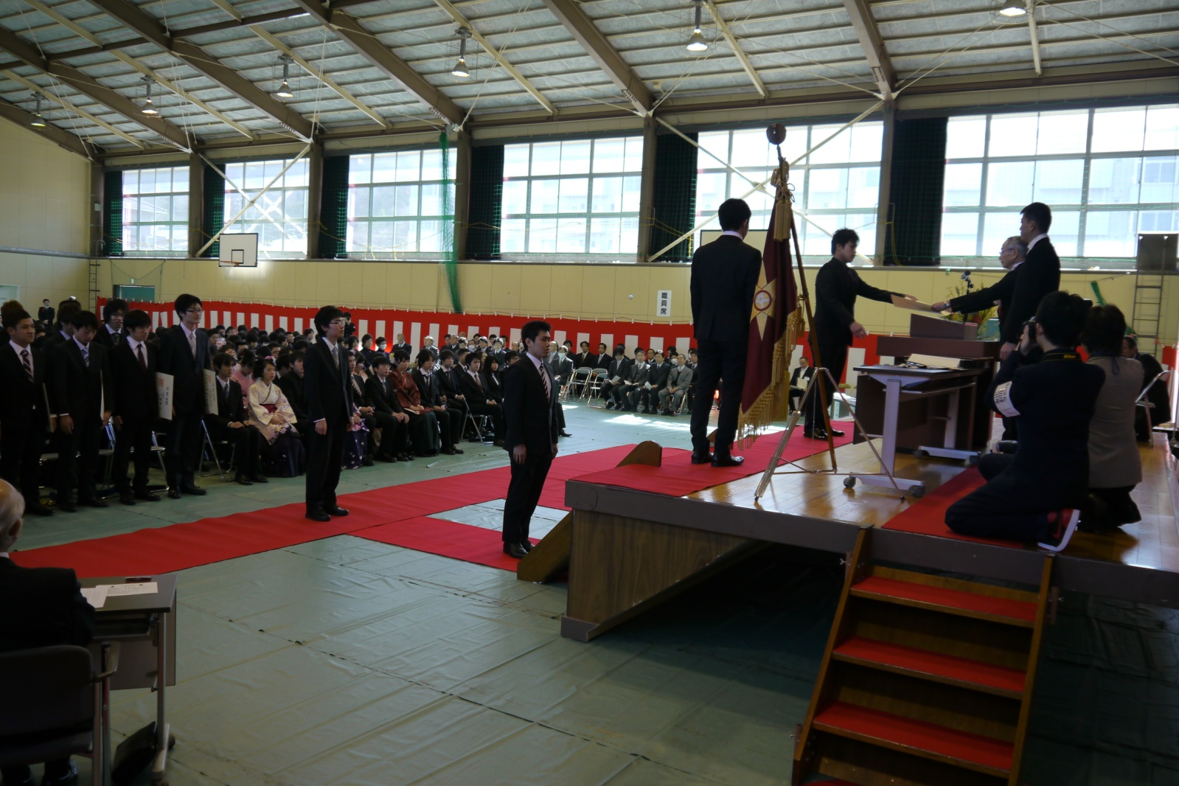
卒業証書授与

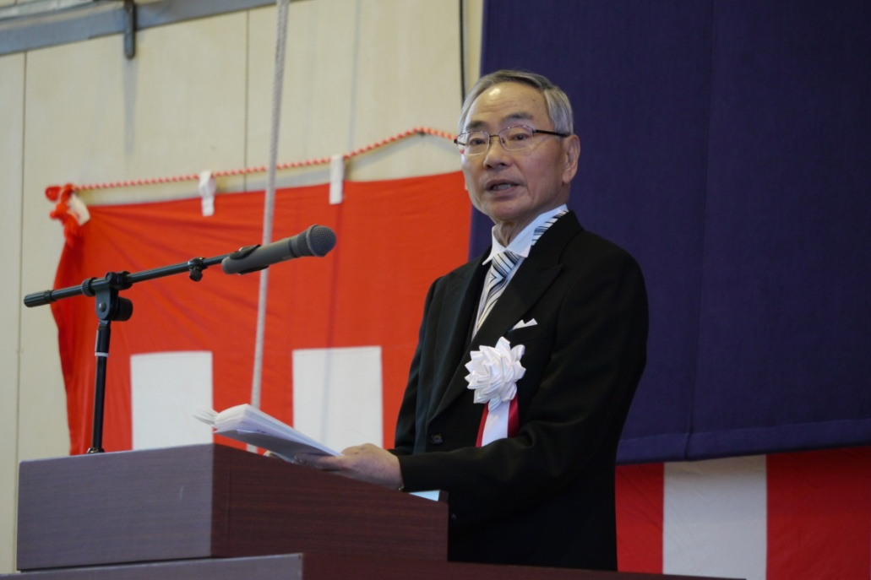
藤田校長 式辞
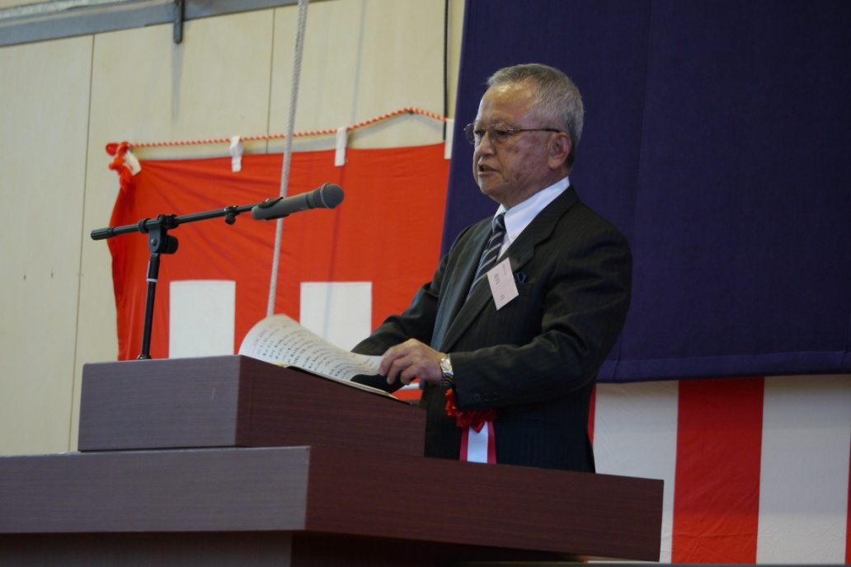
菱田同窓会長 祝辞
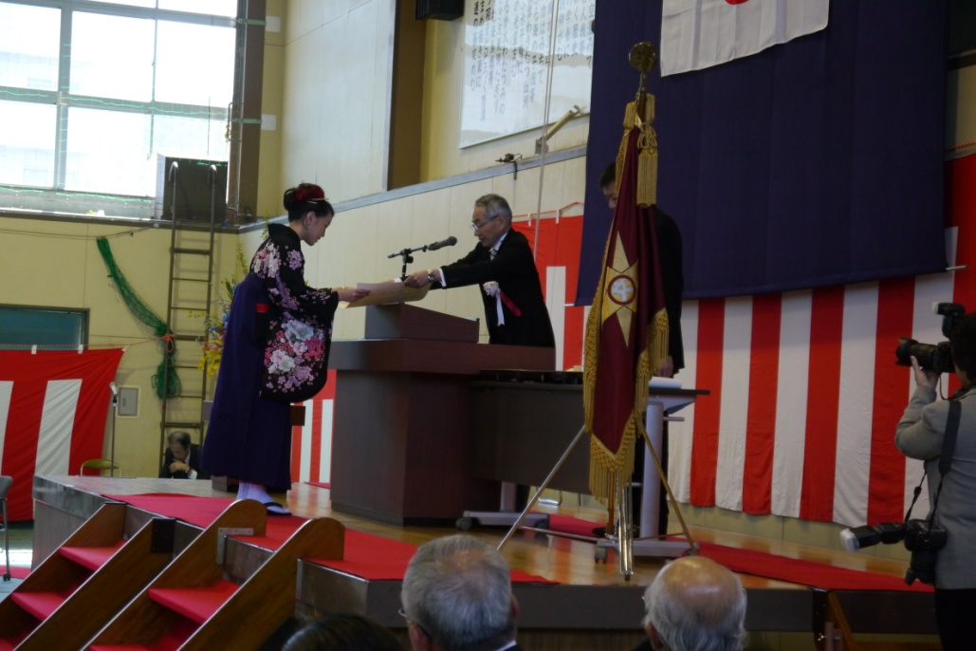
優等賞授与
祝賀パーティー
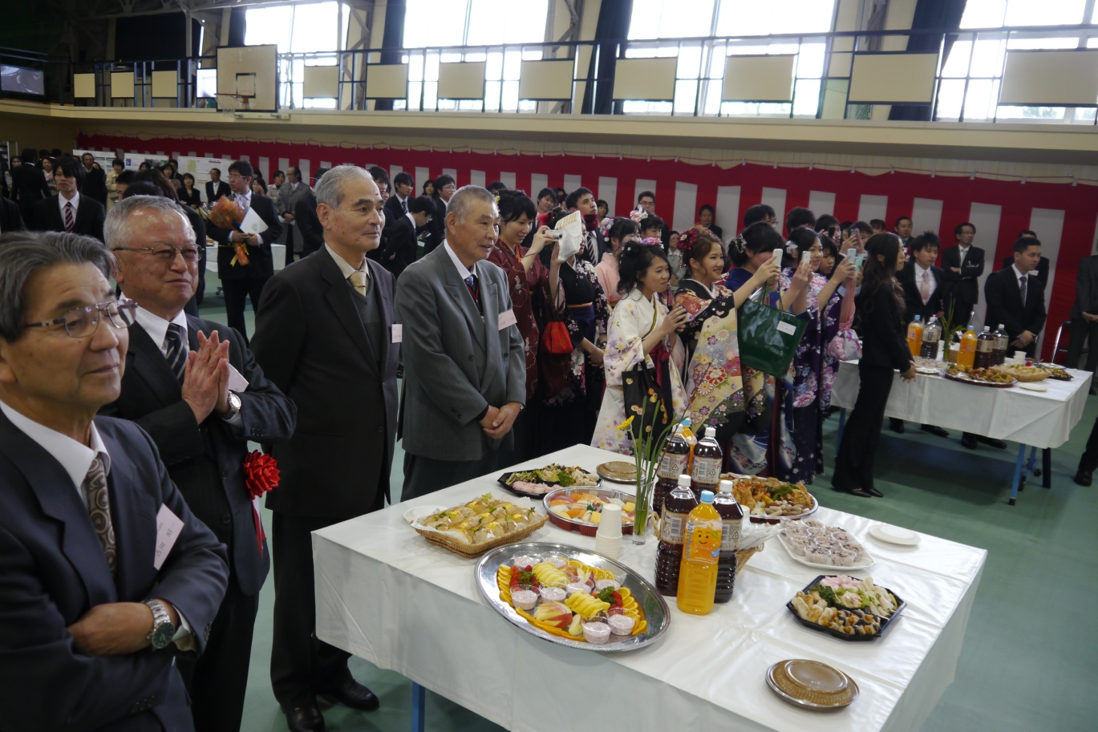

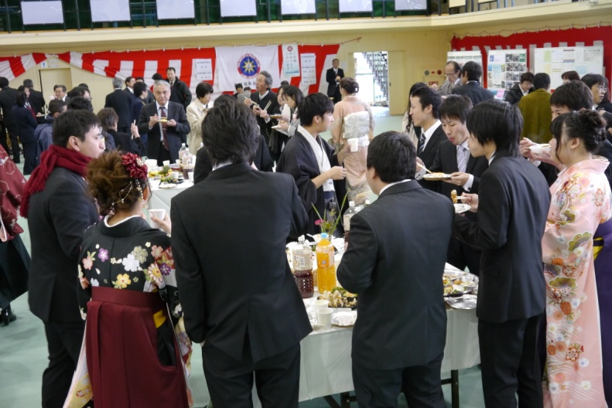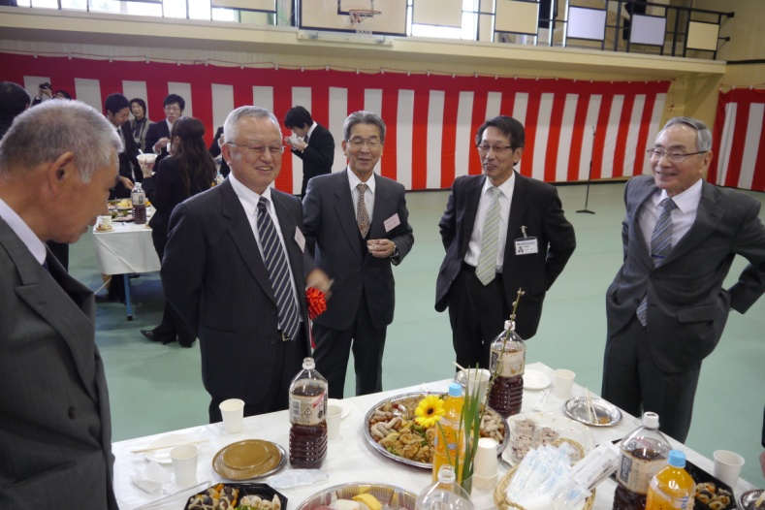

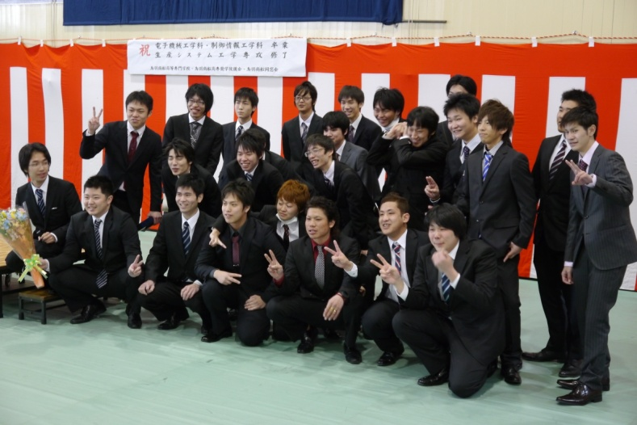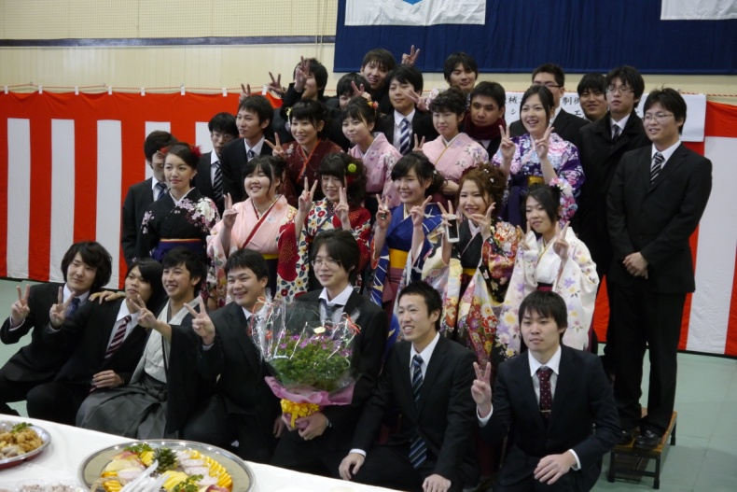
電子機械工学科卒業生 制御情報工学科卒業生

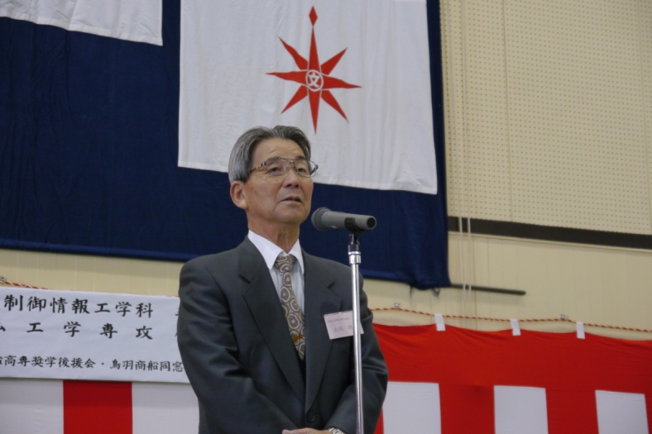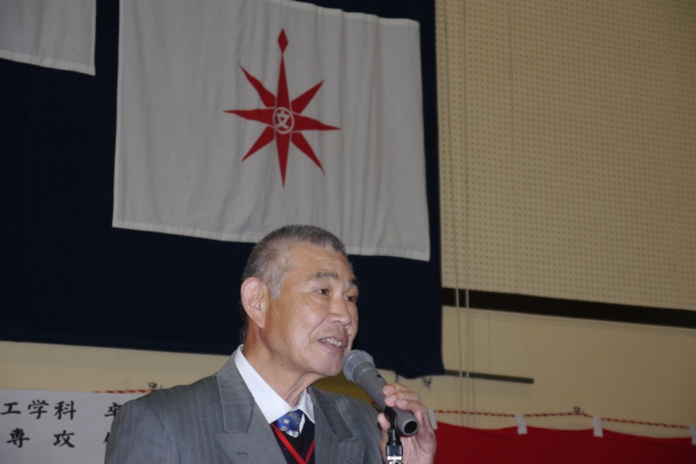
古川伊勢志摩支部長 お祝いの言葉 武部同窓会理事 万歳三唱

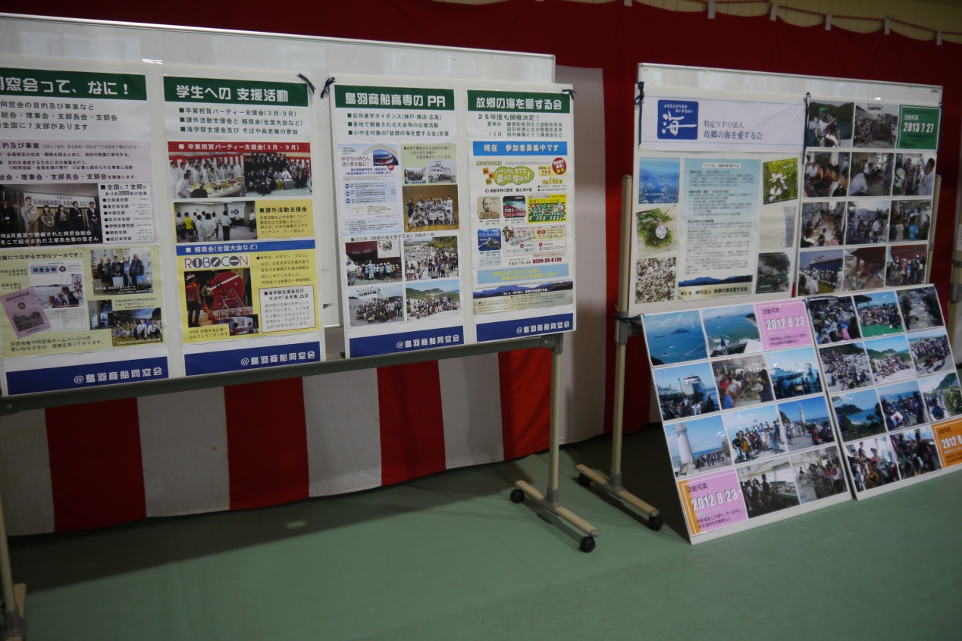 同窓会紹介
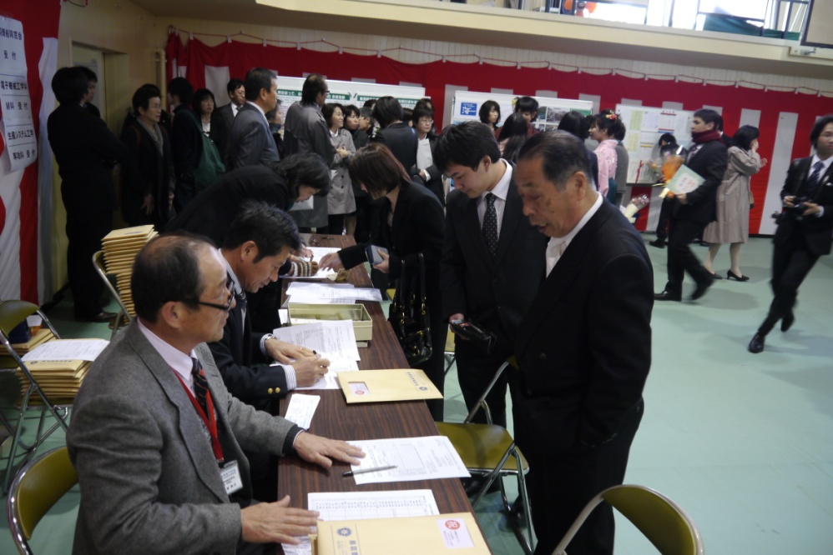 同窓会事務局 同窓会入会・年会費受付

